 | ХЕРСОНСЬКА ЗАГАЛЬНООСВІТНЯ  ШКОЛА I-III СТУПЕНІВ ІМ. В. ДРОБОТА  ХЕРСОНСЬКОЇ МІСЬКОЇ РАДИ  Контакти:  Адреса: м. Херсон, Кіндійське шосе, 32-а  Тел. 35-78-23  school_37@online.ua  а також  shkola_37@ukr.net | 10 ЗАПОВІДЕЙ  БАТЬКАМ  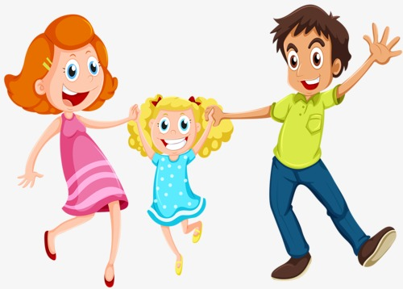
 | Не принижуйте дитину!  Ми іноді запросто можемо сказати дитині: "А краще ти нічого не міг придумати? У тебе взагалі голова на плечах є?" і так далі. Всякий раз, коли ми вимовляємо що-небудь подібне, ми руйнуємо позитивний образ сина чи дочки.  Не погрожуйте!  "Якщо ти ще раз зробиш - ти у мене отримаєш!", "Якщо ти ще раз стукнеш братика, я тебе. . . " Кожен раз, коли ми так говоримо, ми вчимо дитину боятися і ненавидіти нас. Загрози зовсім марні - вони не покращують поведінки.  Не вимагайте обіцянок!  Добре знайоме: дитина завинила, а мама їй каже: "Пообіцяй, що більше ніколи-ніколи так робити не будеш" - і отримує, звичайно, обіцянку. А через півгодини дитина повторює свою витівку. Мама ображена і засмучена: "Ти ж обіцяв!" Вона просто не знає, що обіцянка нічого не означає для маленької дитини. Дитина живе тільки в сьогоденні. Якщо вона чутлива і совісна, то вимагання обіцянок буде розвивати в неї почуття провини, якщо ж дитина не чутлива, це тільки навчить її цинізму: слово - це одне, а справа - зовсім інше.  Уникайте гіперопіки!  Зайва опіка привчає дитину до думки, що сама вона нічого робити не може. Багато батьків не можуть оцінити можливостей дітей що-небудь робити самостійно. Прийміть як девіз: "Ніколи не роби за дитину те, що вона може зробити сама".  Не вимагайте негайної покори!  Вашій дитині не подобається, коли від неї вимагають, щоб вона негайно залишила своє заняття, краще попередити її заздалегідь: "Хвилин через десять будемо обідати", тоді ми цілком можемо дозволити їй побурчати трохи: "Ой, мам! Я ще пограю". Сліпе беззастережне підпорядкування характерно для маріонетки, але воно не сприяє формуванню незалежної, самостійної людини. | Не потурайте дитині!  Мова про вседозволеність. Діти відразу відчують, що батьки бояться бути твердими, коли вони переступають межі дозволеного, бояться сказати їм "ні". Це вселяє в них впевненість, що всі правила гумові - варто трішки натиснути, і вони розтягнуться. Таке може спрацьовувати в рамках сім'ї, але за її межами дитину чекають гіркі розчарування. Потурати дитині означає позбавляти її можливості вирости пристосованою до життя людиною.  Не моралізуйте і не говоріть дуже багато!  Кожного дня тисячі слів осуду вихлюпуються на наших дітей. Якщо всі їх записати на магнітофон і прокрутити мамам, вони будуть вражені. Чого тільки вони не говорять своїм дітям! Загрози, насмішки, бурчання, цілі лекції про мораль. . . Під впливом словесного потоку дитина "відключається". Це для неї єдиний спосіб захисту і вона швидко його освоює. А оскільки відключитися повністю вона не може, то відчуває почуття провини, а це розвиває негативну самооцінку. Всі "моралі" зрештою для дитини зводяться до таких схем: "Те, що ти зробив, - це погано. Ти поганий, тому що це зробив. Як ти міг так вчинити після всього хорошого, що мама зробила для тебе?".

